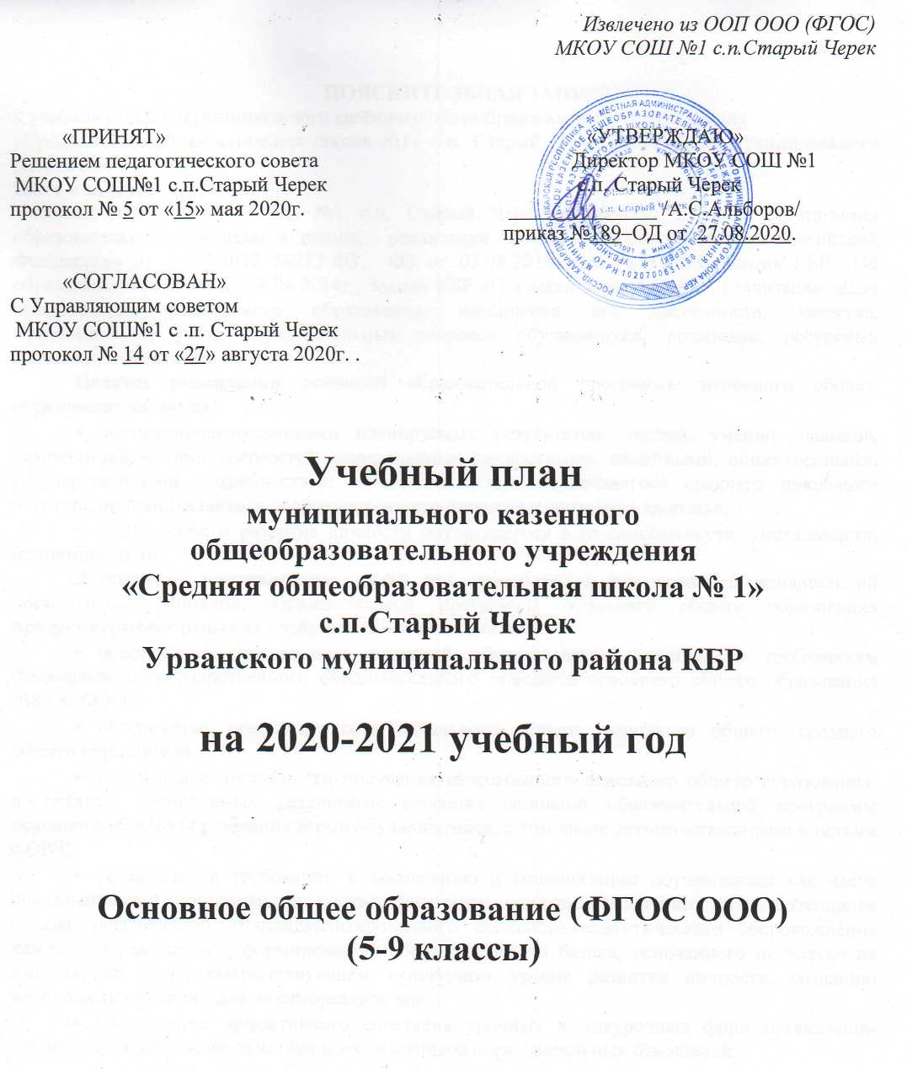

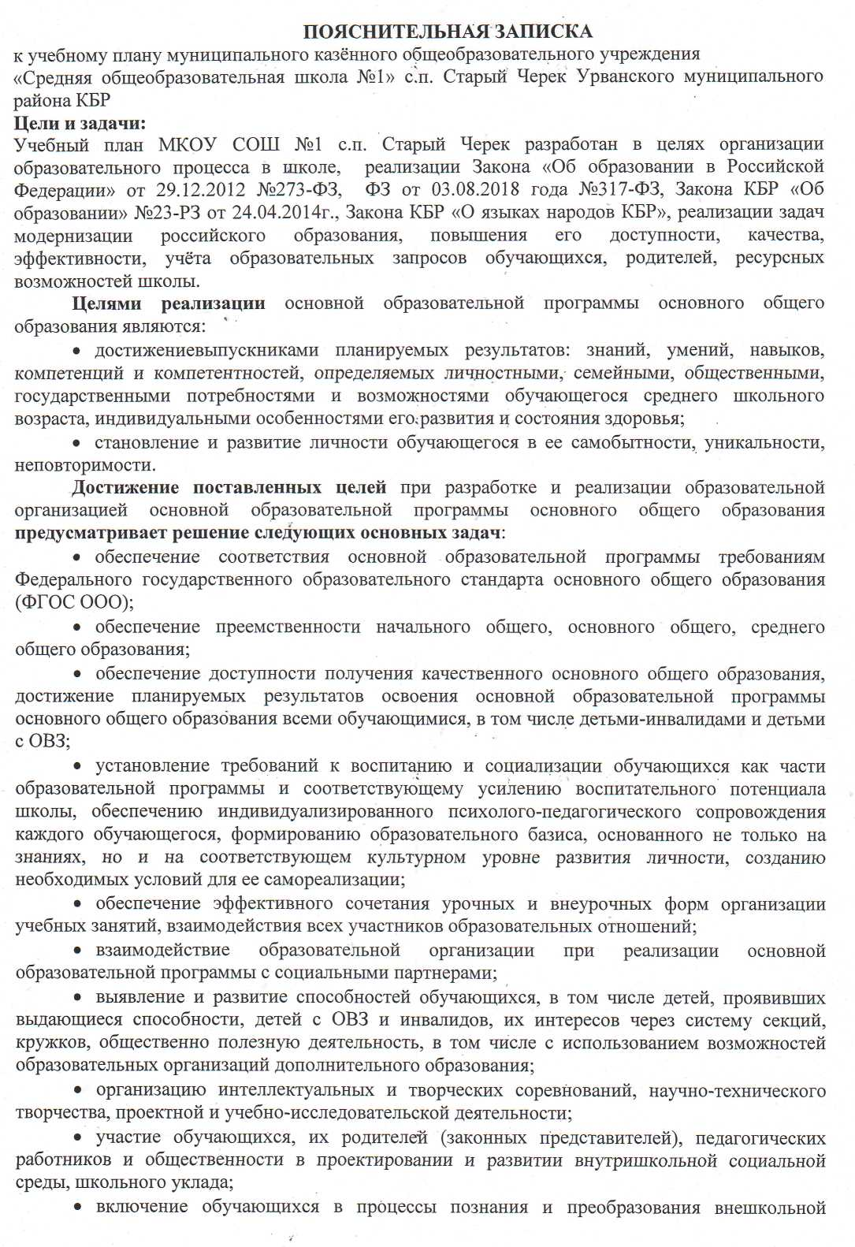

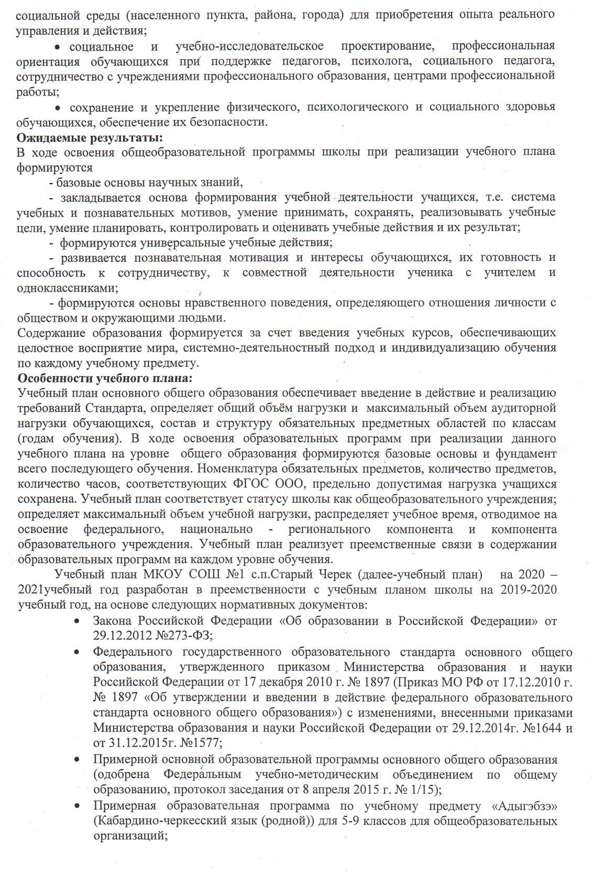

- Примерная образовательная программа по учебному предмету «Адыгэ
литература» (Кабардино-черкесская литература (родная)) для 5-9 классов
общеобразовательных организаций;
- Приказа Министерства образования и науки Российской Федерации от 30.08.2013
№1015 «Об утверждении порядка организации и осуществления образовательной
деятельности по основным общеобразовательным программам - образовательным
программам начального общего, основного общего и среднего общего
образования»; ,;
- Постановления Главного государственного санитарного врача от 29.12.2010 г.
«Об утверждении СанПиН 2.4.2821-10 «Санитарно-эпидемиологические
требования к условиям и организации обучения в ОУ» с учетом последних
изменений, внесенных постановлением Главного государственного санитарного
врача РФ от 24 декабря 2015 года № 81 «О внесении изменений №3 в СанПиН
2.4.2.2821-10 «Санитарно-эпидемиологические требования к условиям и
организации обучения, содержания в общеобразовательных организациях»;
- Приказ Министерства образования и науки Российской Федерации от 31.03.2014
№253 "Об утверждении федерального перечня учебников, рекомендуемых к
использованию при реализации имеющих государственную аккредитацию
образовательных программ начального общего, основного общего и среднего
общего образования» с изменениями, внесенными приказами Министерства
образования и науки Российской Федерации от 08.06. 2015г. № 576, 28.12.2015 г.
№ 1529, от 26.01.2016г. № 38, 21.04.2016г.№459, 29.12.2016г.№1677, 08.06.2017г.
№535, 20.06.2017г. №581, 05.07.2017г. №629,08.05.2019г. №233
- Письмо Минобрнауки КБР от 21.07.2017г.. №22-01-13/4473
Содержание образования формируется за счет введения учебных курсов, обеспечивающих целостное восприятие мира, системно-деятельностный подход и индивидуализацию обучения по каждому учебному предмету. Учебный план состоит из двух частей: обязательной части и части, формируемой участниками образовательного процесса, включающей внеурочную деятельность. Обязательная часть учебного плана определяет состав обязательных учебных предметов, реализующих основную образовательную программу основного общего образования и учебное время, отводимое на их изучение.
Обязательная часть учебного плана отражает содержание образования, которое обеспечивает решение важнейших целей современного образования:
- формирование гражданской идентичности обучающихся;
- их приобщение к общекультурным и национальным ценностям, информационным
технологиям;
- готовность к продолжению образования на последующем уровне общего образования;
- формирование здорового образа жизни, элементарных правил поведения в
экстремальных ситуациях;
Часть учебного плана, формируемая участниками образовательного процесса, обеспечивает
реализацию индивидуальных потребностей обучающихся. Время, отводимое на данную часть
внутри максимально допустимой недельной нагрузки, используется на введение учебных
курсов, обеспечивающих различные интересы обучающихся.
Задачи обучения на данном уровне:
- освоение основной образовательной программы основного общего образования.
- достижение установленных ФГОС требований к результатам освоения образовательной
программы основного общего образования классов:

- личностных, включающих готовность и способность обучающихся к саморазвитию,
сформированность мотивации к обучению,
- метапредметных, включающих освоение обучающимися универсальных учебных
действий (познавательных, регулятивных и коммуникативных),
- предметных, включающих освоение обучающимися в ходе изучения учебных предметов
опыта специфической для данной предметной области деятельности по получению нового
знания.

